Nastavení Windows

- Je potřeba spustit klienta pro připojení na vzdálenou plochu. Lze ho vybrat z nabídky nainstalovaných programů nebo přes tlačítko „Start“ – „Spustit“ a napsat „mstsc“ a potvrdit.

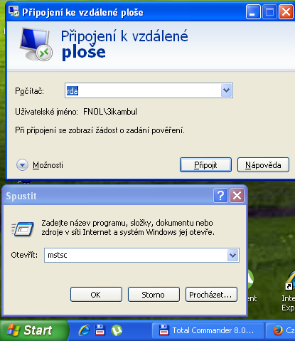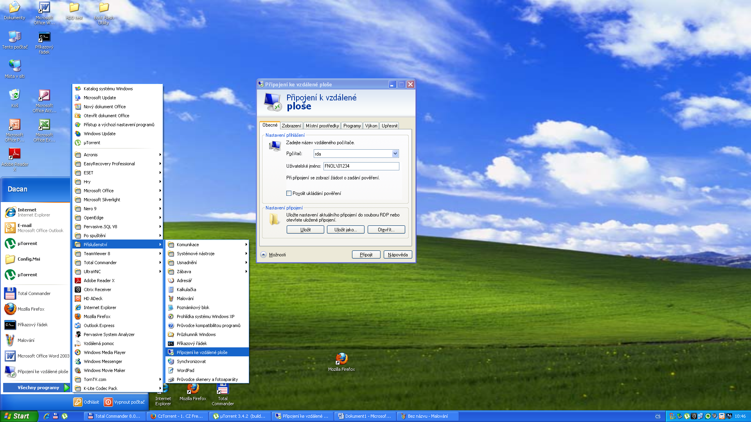

- Otevře se klient „Připojení k vzdálené ploše“, který je potřeba nakonfigurovat rozbaleném volby „Možnosti“.

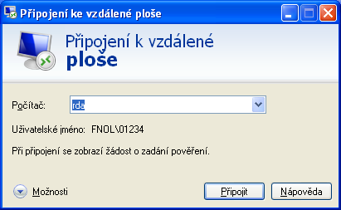

- Na záložce „Upřesnit“ v položce „Připojení z libovolného místa“ stiskneme „Nastavení..“ a nakonfigurujeme dle obrázku níže a potvrdíme „OK“. Název serveru pro připojení (Brána vzdálené plochy) je „rdg.fnol.cz“

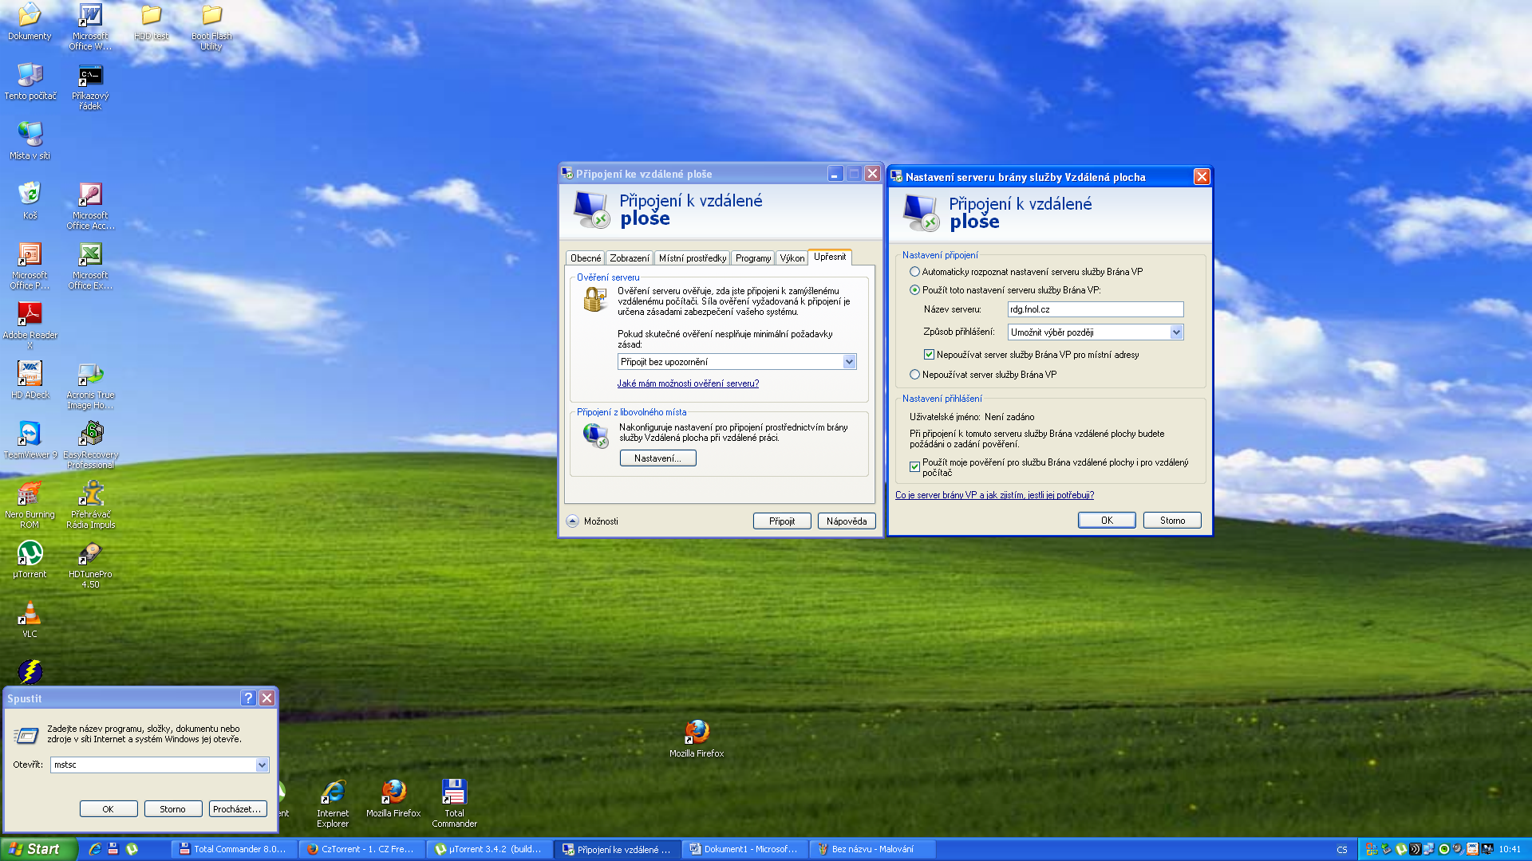
- Nyní se vrátíme na záložku „Obecné“ položka „Nastavení přihlášení“.
Do kolonky „Počítač“ zadáme „rda“ a jako uživatelské jméno zadáme své osobní číslo ve tvaru „FNOL\xxxxx“

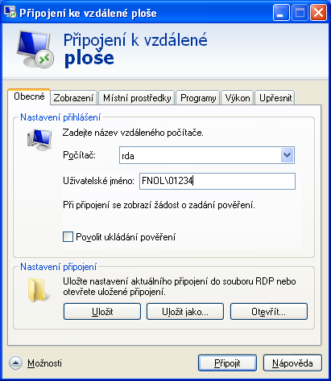

- „Nastavení připojení“ si můžete „Uložit“ např. na plochu či se rovnou „Připojit“.

Tímto připojením se přihlásíte na jeden z terminálových serverů (TERM-17, TERM-18 nebo TERM-19), na kterých máte všechny potřebné aplikace a síťové disky.

